Název školy: Základní škola Chomutov, Písečná 5144
Název materiálu: VY_32_INOVACE_03_Přírodopis-Průduchy_ev1
Číslo projektu: CZ 1.07/1.4.00/21.3355
Autor: Mgr. Eliška Vokatá
Datum tvorby: 3. 7. 2012
Cílový ročník: šestý
Vzdělávací oblast/obor/okruh: Člověk a příroda - Přírodopis
Klíčové slovo: fotosyntéza, dýchání, chloroplast, chlorofyl, konzument, producent
Anotace: Tento pracovní list slouží k poznávání dýchání rostlin. Pracovní list je doprovázen obrazovým materiálem, otázkami a úkoly.

Rostliny dýchají speciálními buňkami na listech- průduchy
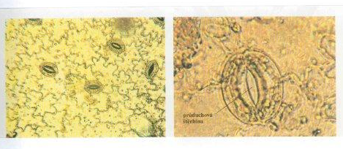
Zakroužkuj správnou odpověď:
- Který plyn rostlina dýchá:
  - dusík
  - kyslík
  - oxid uhličitý
- Kdy rostlina dýchá:
  - ve dne
  - v noci
  - ve dne i v noci
- Který plyn rostlina vydechuje:
  - kyslík
  - oxid uhličitý
  - dusík

U zelených rostlin kromě dýchání probíhá také fotosyntéza.
Je to přeměna ____________látek na látky _____________a přitom se uvolňuje ____________.
Probíhá za přítomnosti světelné energie a ____________.
Rostliny proto patří mezi výrobce ____________.
Organismy, které se rostlinami přímo nebo nepřímo živí se označují jako____________.
Zdroj: učebnice přírodopisu pro 6 ročník ZŠ, nakladatelství SPN 1999

